T.C.
İBRADI KAYMAKAMLIĞI
Halk Eğitimi Merkezi Müdürlüğü
(Okul-Aile Birliği Başkanlığı)

Sayı : 88020793-165.01- 04.01.2017 Konu :Vergi Numarası.

İBRADI MAL MÜDÜRLÜĞÜNE

9 Şubat 2012 tarih ve 28199 sayılı Resmi Gazetede yayımlanan Milli Eğitim Bakanlığı Okul Aile Birliği Yönetmeliğine uygun olarak Okul-Aile Birliğimiz kurulmuştur. 04.01.2017 tarih ve 1 nolu toplantı kararıyla da Müdürlüğünüzden Okulu-Aile Birliğimize ait vergi numarasının alınması kararlaştırılmıştır.. Gerekli olan belgeler yazımız ekinde sunulmuştur. Buna göre işlem yapılması hususunda;
Gereğini arz ederim.

Vahdettin ÇAKAR
Merkez Müdürü

EK:Karar Örneği (1 sayfa)

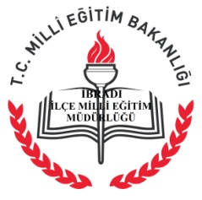 | İbradı Halk Eğitimi Merkezi Müdürlüğü  Hükümet Konağı  İbradı – Antalya  Telefon : (0242) 691 2364  E- Posta : 290475@meb.k12.tr

